Irradiación solar

Objetivo
La práctica tiene dos objetivos. En primer lugar, verificar la dependencia de la irradiación recibida por una superficie con el ángulo de incidencia. En segundo lugar, comprobar la dependencia con la distancia a la fuente. La irradiación se estudiará a través del voltaje generado por una célula fotovoltaica y de las lecturas de un fotómetro.

Fundamento teórico
La irradiación que recibe una superficie depende de la orientación de su normal respecto a la dirección de propagación de la radiación. Para una fuente suficientemente alejada, de modo que los rayos puedan considerarse aproximadamente paralelos, la potencia absorbida por una superficie de área S puede escribirse como:
P_{abs} = P₀ cos θ | (5.1)
En el guion se define α como el ángulo respecto a la superficie, de manera que α = π/2 − θ. La célula fotovoltaica transforma la energía incidente en energía eléctrica y, dentro del régimen de trabajo, su voltaje es proporcional a la potencia absorbida:
V = V₀ sin α | (5.2)
Por tanto, el voltaje debe ser mínimo para α = 0° y máximo para α = 90°. El ajuste lineal se realizará representando el voltaje medio frente a sin α.
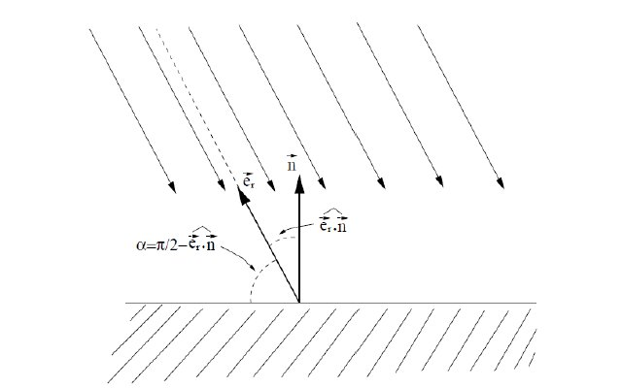
Figura 1. Geometría del ángulo de incidencia.
Para una fuente aproximadamente puntual, la energía se distribuye sobre superficies de área proporcional a d². A orientación fija, el voltaje generado por la célula debe seguir:
V = V_{e0} · 1/d² | (5.3)
La comprobación lineal se realizará representando el voltaje medio frente a 1/d². Además, las lecturas del fotómetro en lux y estereocandelas permitirán obtener el factor experimental de conversión entre ambas unidades.

Dependencia con el ángulo de incidencia
Sitúe la lámpara a la mayor distancia posible de la célula fotovoltaica y mantenga fija esa distancia durante toda esta parte. Para cada ángulo α = 0°, 15°, 30°, 45°, 60°, 75° y 90°, realice cinco medidas del voltaje. Recuerde que α se mide respecto a la superficie: a 90° debe obtenerse el voltaje máximo.
Distancia fija d ± εd (m) |  | εα (°)

α (°) | sin α | V₁ (V) | V₂ (V) | V₃ (V) | V₄ (V) | V₅ (V) | V̄ (V) | ΔV (V)
0
15
30
45
60
75
90
Transformación e incertidumbre: x = sin α y εx = |cos α|·εα, utilizando εα en radianes.

Represente el voltaje medio V̄ frente a sin α y realice un ajuste lineal de la forma V̄ = a sin α + b.
Espacio para insertar la gráfica

a ± εa (V) |  | b ± εb (V)
R² |  | Intervalo ajustado
Interpretación del ajuste angular: compare a con V₀, valore si b es compatible con cero y examine la distribución de los residuos.

Dependencia directa con la distancia
Mantenga fija la orientación de máxima respuesta y seleccione cinco distancias al foco suficientemente grandes y bien distribuidas. En cada distancia realice cinco medidas del voltaje y una lectura del fotómetro en lux y en estereocandelas.
εd (m) |  | εV instrumental (V)

d (m) | 1/d² (m⁻²) | V₁ | V₂ | V₃ | V₄ | V₅ | V̄ (V) | ΔV (V) | E lux | E sc
Transformación e incertidumbre: x = 1/d² y εx = 2εd/d³.

Represente primero el voltaje medio V̄ frente a la distancia d para visualizar la dependencia no lineal.
Espacio para insertar la gráfica
Observaciones sobre la gráfica directa:

Linealización de la dependencia con la distancia
Represente el voltaje medio V̄ frente a 1/d² y realice un ajuste lineal de la forma V̄ = a(1/d²) + b.
Espacio para insertar la gráfica

a ± εa (V·m²) |  | b ± εb (V)
R² |  | Intervalo ajustado
Interpretación del ajuste con la distancia: compare a con Ve0, valore si b es compatible con cero y discuta la coherencia con la ley 1/d².

Principales fuentes de desviación:

Conversión entre las lecturas del fotómetro
Represente las lecturas E lux frente a E sc y realice un ajuste lineal de la forma E lux = c·E sc + d₀. La pendiente c proporciona el factor experimental de conversión entre ambas unidades.
Espacio para insertar la gráfica

c ± εc (lux·sc⁻¹) |  | d₀ ± εd₀ (lux)
R² |  | Factor de conversión

Interpretación del ajuste del fotómetro:

Conclusión conjunta: indique si los resultados apoyan las dependencias con sin α y 1/d², y señale las principales limitaciones experimentales de ambas partes.

